Муниципальное бюджетное общеобразовательное учреждение города Костромы
«Средняя общеобразовательная школа №29»

Индивидуальный проект по ОБЖ.
Тема проекта: Опасные природные явления Костромской области.

Выполнила:
Ученица 10А класса
Кудрявцева Александра
Руководитель проекта:
Булатова Ольга Юрьевна

План проекта:

Введение………………………………………………………………………………………3 стр.
Глава 1…………………………………………………………………………………………4 стр.
1.1. Понятия:…………………………………………………………………………………..4 стр.
- Опасные природные явления;
- Стихийные бедствия;
1.2. Классификация опасных природных явлений…………………………………………4 стр.
- По происхождению
- По характеру воздействия
- По продолжительности (времени действия)
- По регулярности
Глава 2………………………………………………………………………………………..7 стр.
2.1. Исследование…………………………………………………………………………...7 стр.
2.2. О разрушительных природных явлениях Костромской области………………….7-9 стр.
Глава 3………………………………………………………………………………………..9 стр.
3.1. Об ураганах……………………………………………………………………….....9-11 стр
3.2. О пожарах………………………………………………………………………….11-12 стр.
3.3 О наводнениях……………………………………………………………………...12-14 стр.
Заключение………………………………………………………………………………...15 стр.

Введение.
Проблема защиты человека от опасностей в различных условиях его обитания возникла одновременно с появлением на Земле наших далеких предков. На заре человечества людям угрожали опасные природные явления, представители биологического мира. С течением времени стали появляться опасности, творцом которых стал сам человек.
Опасные природные явления и стихийные бедствия продолжают наносить огромный ущерб всем странам планеты.
Мы живем в мире с изобилием проявлений разрушительных сил природы. Увеличение частоты их проявления крайне обострило проблемы, связанные с обеспечением безопасности населения, его защиты от ОПЯ.

Цель проекта:
Выявить наиболее часто встречающиеся опасные природные явления в Костромской области.

Задачи проекта:
1. Познакомиться с литературой;
2. Дать определения понятий: опасные природные явления, стихийные бедствия;
3. Составить таблицу "Опасные природные явления по Костромской области";
4. Сделать информационный буклет "Правила поведения при опасных природных явлениях" для жителей Костромы и Костромской области;

Актуальность темы проекта:
На территории нашей страны возникают все виды опасных природных явлений. Нет такого района, где бы их не было. Каждый город, район (край, область, республика) имеют свои характерные различия в видах, периодичности и масштабах опасных природных явлений. По различным данным, ежегодно в России количество пострадавших от опасных природных явлений доходит до 6 тыс. человек, из которых примерно 10-15% - погибшие. Костромская область также подвержена опасным природным явлениям, поэтому нужно знать о них больше.

Глава 1.
1.1. Понятия.
Опасные природные явления -события природного происхождения или результат деятельности природных процессов, которые по своей интенсивности, масштабу распространения и продолжительности могут оказать поражающее воздействие на людей, объекты экономики и окружающую природную среду.

Стихийные бедствия –это разрушительное природное и(или) природно-антропогенное явление или процесс значительного масштаба, в результате которого могут возникнуть или возникла угроза жизни и здоровью людей, произойти разрушение или уничтожение материальных ценностей и компонентов окружающей природной среды.

1.2. Классификация опасных природных явлений.

Опасные природные явления классифицируются: по происхождению; по характеру воздействия; по продолжительности (времени действия); по регулярности действия; по масштабам распространения; по группам, типам и видам.

По происхождению природные явления разделяются на:
1.Геолого-геоморфологические.
2.Климатические (связанные с ними гидрологические).
3.Биогеохимические.
4.Биологические.
5.Космические.

1.К геологическим опасным природным явлениям относятся: землетрясения, цунами, вулканические извержения, обвалы, камнепады, оползни, сели, водоснежные потоки, лавины, обрушения и подвижки ледников, эрозия почв, переформирование русел рек, оползание грунта (снега) на склонах, просадки при плывунах на карсте.

2. Климатические и гидрологические опасные явления – это ураганы, тайфуны, смерчи, шквалы, наводнения, грозы, градобития, морские штормы, экстремальные температуры воздуха, ливни, снегопады, метели, гололед, изморозь, обледенение, наледи на склонах, мерзлотные деформации грунта, термокарст, термоэрозия, подтопление, изменение уровня грунтовых вод, абразия берегов морей и водохранилищ, ледовые явления на реках, засухи, суховеи, пыльные бури, засоление почв, резкие скачки атмосферного давления, температуры и влажности.

3. Биогеохимические опасные явления – это выбросы опасных газов из водоемов (озер, болот) и др.

4. Опасные природные явления, имеющие биологическую природу – это массовое размножение сельскохозяйственных вредителей, болезни растений и домашних животных, эпидемии среди животных и людей, нападения на территории и акватории привнесенных видов, нападения кровососущих, хищных и ядовитых животных, биопомехи транспорту, управляющим и распределяющим системам.

5. Опасности из космоса.

Угрозу для человечества представляют опасности космогенного характера и возможность столкновения небесных тел с Землей. К космогенным опасностям относятся – солнечная активность и космическая погода. Изменения в солнечной атмосфере, включаявспышки и выбросы заряженных частиц из солнечной короны и их взаимодействие с магнитосферой и верхними слоями атмосферы Земли создают опасности и приводят к ЧС на Земле.
Так, например, в 1989 году имела место самая сильная за последние сто лет магнитная буря. Она оказалась в 10-12 раз мощнее обычной средней. В провинции Квебек (Канада) и штате Нью-Джерси (США) магнитная буря привела к отключению систем энергоснабжения и нанесла убыток более 1 млрд. долларов.
Падение на Землю небесных тел вполне реально, оно сопровождает всю историю Земли. К счастью для человечества падение крупных космических тел на Землю в настоящий исторический период не происходил. Цивилизация была избавлена от катастроф планетного масштаба.
Тем не менее, Земля время от времени подвергается ударам космических тел (астероидов и комет) со скоростями встречи от 11,2 до 72 км/сек и метеоритами.
О возможных последствиях встреч таких космических объектов с Землей можно судить по изученным обстоятельствам падения на Землю 65 миллионов лет назад небольшой планеты – астероида с поперечником в 10 километров. В атмосфере он развалился на несколько обломков, которые образовали кратеры в нашей планете, в том числе три в России.
В результате сочетания поражающих факторов произошло уничтожение животных и растений на суше и в верхних слоях Мирового океана.Ученые предполагают, что именно с этой катастрофой связанна массовая гибель гигантских ящеров , морских моллюсков, некоторых микроорганизмов, сильное изменение наземных растений и водорослей.
Существуют предположения, что подобные катастрофы случались не один раз и происходят с периодичностью 28-30 миллионов лет.

К геологическим природным явлениям относятся:
- 1.Землятрясения;
- 2.Извержения вулканов;
- 3.Оползни;
- 4.Обвалы;
- 5.Снежные лавины.

К метеорологическим природным явлениям относятся:
- 1.Ураганы;
- 2.Бури;
- 3.Смерчи.

К гидрологическим природным явлениям относятся:
- Наводнения;
- Сели;
- Цунами.

К биологическим природным явлениям относятся:
- Пожары;
- Эпидемии/эпизотии/эпифитотии.

По характеру воздействия опасные природные процессы подразделяются на:

- Оказывающие преимущественно разрушительное действие (ураганы, тайфуны, смерчи, землетрясения, нашествие насекомых и т.д.);
- Оказывающие преимущественно парализующее (останавливающее) действие для движения транспорта (снегопад, ливень с затоплением, гололед, туман);
- Оказывающие истощающее воздействие (снижают урожай, плодородие почв, запас воды и других природных ресурсов);
- Стихийные бедствия, способные вызывать техногенные аварии (природно-техногенные катастрофы) (молнии, гололед, обледенение, биохимическая коррозия).
Некоторые явления могут быть многоплановые, например: наводнение может быть разрушительным для города, парализующим – для затопления дорог и истощающим – для урожая.

По продолжительности (времени действия) действия различают:

- Мгновенные (секунды, минуты) – импактные, землетрясения;
- Кратковременные (часы, дни) – шквалы, атмосферные явления, паводки;
- Долговременные (месяцы, годы) – вулканы, проблемы озоновых дыр;
- Вековые (десятки, сотни лет) – климатические циклы, современное потепление климата
К экстремальным природным явлениям относятся: падение метеоритов, ураганы, тайфуны, смерчи, шквалы, землетрясения, наводнения, цунами, извержения вулканов, обвалы, камнепады, оползни, сели, водоснежные потоки, лавины.

По регулярности действия во времени опасные природные явления можно разделить на:
1. Регулярно (периодически) действующие. Например, наводнения происходят практически в одни и те же сроки, а их сила может быть заблаговременно предсказана. Поэтому степень приспособленности к ним населения достаточно высокая;
2. Нерегулярно действующие т. е. возникающие в случайный момент времени. Время наступления таких экстремальных природных явлений (например, землетрясений), как правило, заблаговременно не предсказывается, и потому они являются чрезвычайно опасными.
Ряд опасных природных явлений происходит в определенные сезоны (например, тропические циклоны — летом), но в пределах сезона возникают в случайный момент времени, предсказать который не всегда удается.

Глава 2.
2.1. Исследование.
За последнее время в Костромской области зарегистрированы следующие виды ОПЯ:

Виды ОПЯ | Районы | Самые разрушительные | Количество
Ураганы | Буйский, Солигалический, Костромской, Макарьевский, Парфеньевский | 1984 г. – Ураган большой силы охватил множество областей, в том числе и Костромскую. | 8 ураганов за последние несколько лет
Пожары | Парфеньевский, Костромской, Шарьинский, пос. Красное, Судиславский, Мантуровский, Макарьевский, пос. Лунево, Нейский | 2014 г. – Лесной пожар в Мантуровском районе.  2014 г. – Лесной пожар под Красным. | 6 пожаров за последние несколько лет
Наводнения | Костромской, Нерехтский | 2007 г. – Наводнение в Костромской области.  2012 г. – Наводнение в Нерехте. | 2 наводнения за последние несколько лет

Вывод:
Наиболее часто в Костромской области встречаются такие природные явления, как ураганы и пожары, реже – наводнения. Из-за вовремя принятых мер со стороны МЧС эти опасные природные явления наносят меньший ущерб экономике и всегда обходятся без жертв.

2.2. Больше о разрушительных опасных явлениях Костромской области:
Ураган 1984 года. В результате столкновения воздушных масс 9 июня образовались не менее трёх воронок смерча высокой разрушительной силы. Смерчи двигались на север-северо-восток, через Московскую, Калининскую, Ивановскую,Ярославскую и Костромскую области. Самый большой путь проделал московско-ярославский смерч: около 13 часов он вывалил лес вблизи аэропорта Шереметьево, между 15 и 16 часами он наблюдается уже в 200 км от Москвы — западнее Ростова, затем он проделывает ещё более ста километров и затихает западнее Данилова. По счастливой случайности, на пути воронки не было населённых пунктов. Гораздо более катастрофическим оказался Ивановский смерч, скорость ветра в воронке которого оценивается в 100 м/с (F4 по шкале Фудзиты)
Смерч зародился примерно в 15 км к югу от Иванова на границе леса и поля. Далее он двигался по западным пригородам Иванова, затем войдя в лес, проложил полосу из поваленных или сломанных на высоте 1-3 м деревьев. Деревья оказались поваленными в основном в направлении перемещения смерча — на север. По краям полосы намечалось вращение смерча по часовой стрелке, а кое-где — противоположное. Через час смерч оказался примерно в 60 км к северо-северо-востоку от Иваново, на холмистом берегу Волги, у турбазы Лунёво, где вновь проявился особенно сильно. Падали вывороченные с корнем ели, ломались сосны и березы, рушились щитовые домики; бак водонапорной башни массой 50 тонн был отброшен на 200 метров в сторону. Как и на окраине Иваново, бетонные и большие кирпичные строения в основном не разрушались, с них срывалась кровля, вылетали или разбивались стекла. В Лунёво диаметр выпавшего града перед смерчем достигал 3 см. Перейдя Волгу, смерч ослабевая пошел на север. Полосы лесоповалов прослеживались далеко на север от Костромы (Обнорское — Любим).
Количество жертв стихии в разных источниках варьируется от 57 погибших (указано только число погибших, доставленных в больницы г. Иваново)до 69 погибших и 804 раненых.
Пожар в Мантуровском районе 2014 года. Лес на площади 2 Га в Ушушбушском лесничестве в Мантуровском районе загорелся еще в воскресенье. Сообщение об этом в Единую службу спасения поступило в половине шестого вечера. С возгоранием боролись 9 человек и 5 единиц техники.Пожар был полносью потушен только спустя сутки. Он был низовым, что несколько облегчило задачу огнеборцев.
Но даже при этом на полную ликвидацию огня пожарным потребовались ровно сутки. Около десяти часов вечера в воскресение пожар был локализован и лишь вчера вечером полностью потушен.
Пожар под Красным 2014 года. Вчера около 16:40 на пульт дежурного Единой службы спасения поступило сообщение о лесном пожаре в Красносельском район. К тому времени, как подоспели работники лесничества и пожарные, огонь распространился на площади 1,1 га. Возгорание локализовали спустя час, а вот полностью ликвидировать огонь удалось лишь ближе к полуночи.
Пожар тушили 17 человек на 6 единицах техники – это сотрудники МЧС и Красносельского лесничества. Как уточнили в региональном МЧС, угрозы населённым пунктам не было. 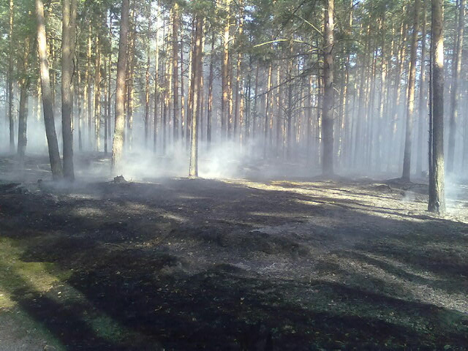

Наводнение в Костромской области 2007 года. Местные жители говорили, что такого здесь не было даже во время весеннего половодья - дома затоплены по крыши, размыты большинство дорог. Некоторые районы оказались полностью отрезаны водой от внешнего мира. Всего в зоне подтопления оказалось несколько населенных пунктов. Почти сутки не было телефонной связи, размыты километры автодорог и восстановить поврежденные коммуникации долго не удавалось.
Наводнение в Нерехте 2012 года. Из мест затопления было эвакуировано около 400 человек. Из-за таяния снега вода разлилась на площади, в 10 раз превышающей обычное русло рек Солоница и Нерехта, затопило все прибрежные улицы. Позже вода убывала по 2 см в час.
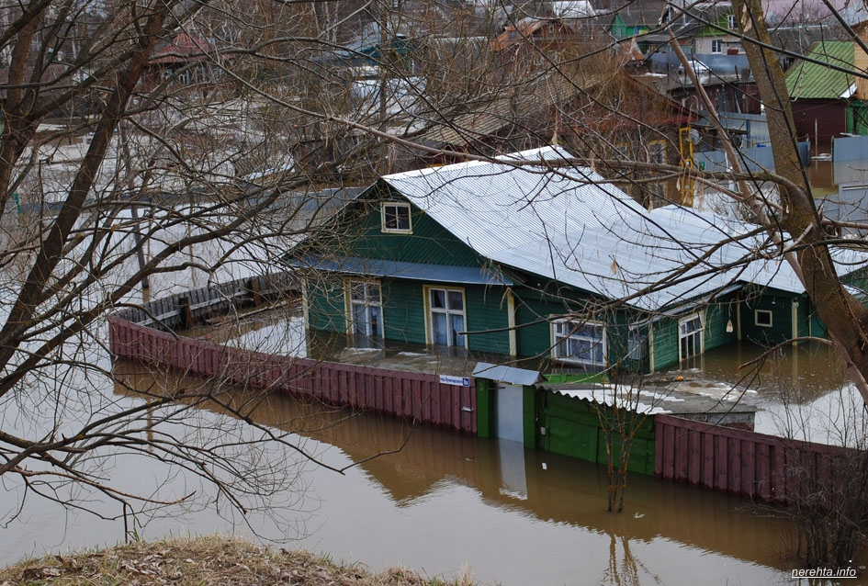

Глава 3.
3.1. Об ураганах:

Ураган — это сильный ветер со скоростью свыше 30 м/с.
Ураганы являются одной из самых мощных сил стихии. По своему пагубному воздействию не уступают таким страшным стихийным бедствиям, как землетрясения. Это объясняется тем, что они несут в себе колоссальную энергию. Ее количество, выделяемое средним по мощности ураганом в течение одного часа, равно энергии ядерного взрыва в 36 Мгт.

Ураганный ветер разрушает прочные и сносит легкие строения, опустошает засеянные поля, обрывает провода и валит столбы линий электропередачи и связи, повреждает транспортные магистрали и мосты, ломает и вырывает с корнями деревья, повреждает и топит суда, вызывает аварии на коммунально-энергетических сетях в производстве. Бывали случаи, когда ураганный ветер разрушал дамбы и плотины, что приводило к большим наводнениям, сбрасывал с рельсов поезда, срывал с опор мосты, валил фабричные трубы, выбрасывал на сушу корабли.
Ураганы и штормовые ветры в зимних условиях часто приводят к возникновению снежных бурь, когда огромные массы снега с большой скоростью перемещаются с одного места на другое.
Их продолжительность может быть от нескольких часов до нескольких суток. Особенно опасны снежные бури, проходящие одновременно со снегопадом, при низкой температуре или при ее резких перепадах. В этих условиях снежная буря превращается в подлинное стихийное бедствие, причиняя значительный ущерб регионам. Снегом заносятся дома, хозяйственные и животноводческие постройки.
Иногда сугробы достигают высоты четырехэтажного дома. На большой территории на длительное время из-за снежных заносов останавливается движение всех видов транспорта. Нарушается связь, прекращается подача электроэнергии, тепла и воды. Нередки и человеческие жертвы.
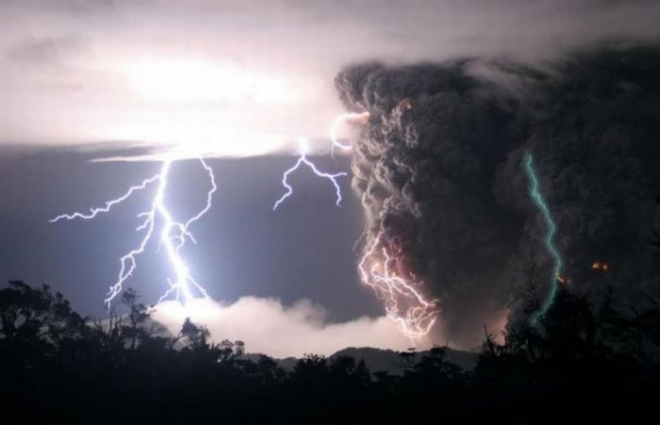

В нашей стране ураганы чаще всего бывают в Приморском и Хабаровском краях, на Сахалине, Камчатке, Чукотке, Курильских островах. Один из сильнейших ураганов на Камчатке был ночью 13 марта 1988 г. Были выбиты стекла и двери в тысячах квартир, ветер гнул светофоры и столбы, с сотен домов сорвал крыши, валил деревья. Из строя вышло электроснабжение Петропавловска-Камчатского, и город остался без тепла и воды. Скорость ветра доходила до 140 км/ч.

На территории России ураганы, бури и смерчи могут происходить в любое время года, но чаще всего — в августе и сентябре. Эта цикличность помогает прогнозам. Синоптики относят ураганы, бури и смерчи к чрезвычайным событиям с умеренной скоростью распространения, поэтому чаще всего удастся объявить штормовое предупреждение. Оно может быть передано по каналам гражданской обороны: после звука сирены «Внимание всем!» надо слушать местное радио и телевидение. Размеры ураганов весьма различны. Обычно за его ширину принимают ширину зоны катастрофических разрушений. Часто к этой зоне прибавляют территорию ветров штормовой силы со сравнительно небольшими разрушениями. Тогда ширина урагана измеряется сотнями километров, достигая иногда 1000.

Для тайфунов (тропических ураганов Тихого океана) полоса разрушении составляет обычно 15-45 км.
Средняя продолжительность урагана — 9-12 дней.
Часто ливни, сопровождающие ураган, гораздо опаснее самого ураганного ветра (вызывают наводнения и разрушения зданий и сооружений).
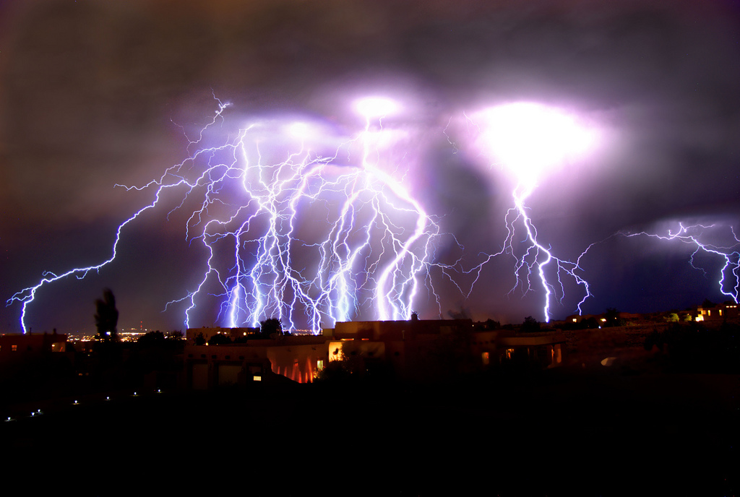

3.2. О пожарах:

В понятие "природные пожары" входят лесные пожары, пожары степных и хлебных массивов, торфяные и подземные пожары горючих ископаемых. Мы остановимся только на лесных пожарах как наиболее распространенном явлении, приносящем колоссальные убытки и порой приводящем к человеческим жертвам.
Лесные пожары — это неконтролируемое горение растительности, стихийно распространяющееся по лесной территории. Явление совсем не редкое. Такие бедствия происходят, к сожалению, ежегодно и во многом зависят от человека.
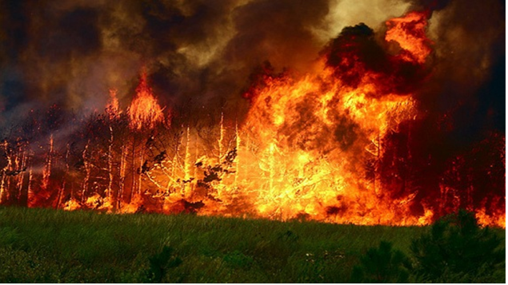
При сухой погоде и ветре они охватывают значительные пространства. Если при жаркой погоде дождей не бывает в течение 15-18 дней, лес становится настолько сухим, что любое неосторожное обращение с огнем вызывает пожар, быстро распространяющийся по лесной территории. От грозовых разрядов и самовозгорания торфяной крошки происходит ничтожно малое количество возгораний. В 90-97 случаях из 100 виновниками возникновения пожара оказываются люди, не проявляющие должной осторожности при пользовании огнем в местах работы и отдыха. Доля пожаров от молний составляет не более 2% общего количества.
В отдельных районах Сибири и Дальнего Востока в весенний период основной причиной возникновения пожаров являются сельскохозяйственные палы, которые проводятся для уничтожения прошлогодней сухой травы и обогащения почвы зольными элементами. При плохом контроле огонь часто уходит в лес. В районах лесозаготовок пожары возникают главным образом весной при очистке лесосек огневым способом — сжиганием порубочных остатков. В середине лета значительное число пожаров возникает в местах сбора ягод и грибов.
Лесные пожары классифицируются по характеру возгорания, скорости распространения и размеру площади, охваченной огнем. В зависимости от характера возгорания и состава леса пожары подразделяются на низовые, верховые, почвенные (подземные). Почти все пожары в начале развития носят характер низовых и, если создаются определенные условия, переходят в верховые или почвенные.

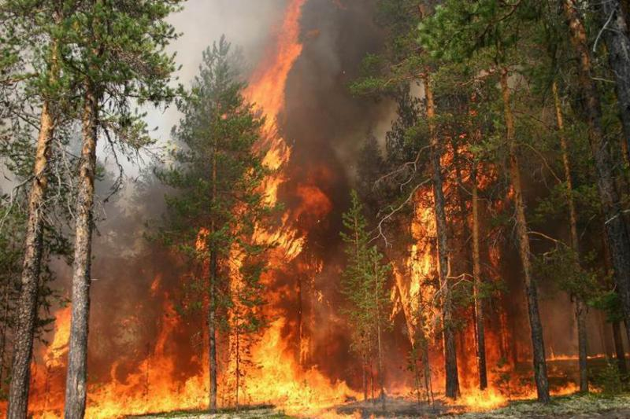.
3.3. О наводнениях:

Наводнение - это значительное затопление местности в результате подъема уровня воды в реке, озере или море в период снеготаяния, ливней, ветровых нагонов воды, при заторах, зажорах и т.п. Наводнение - это обилие разбушевавшейся воды, разрушительной, все сокрушающей на своем пути. Наводнения приводят к разрушениям мостов, дорог, зданий, сооружений, приносят значительный материальный ущерб, а при больших скоростях движения воды (более 4 м/с) и большой высоте подъема воды (более 2 м) вызывают гибель людей и животных. Основной причиной разрушений являются воздействия на здания и сооружения гидравлических ударов массы воды, плывущих с большой скоростью льдин, различных обломков и т.п. Наводнения могут возникать внезапно и продолжаться от нескольких часов до 2 - 3 недель.
По прогнозу ООН, в мире значительно увеличится число людей, которым будут угрожать наводнения. Ныне около 1 млрд. человек живут в районах, которым постоянно угрожают наводнения. К 2050 году их число вырастет до 2 млрд. Только за период с 1971 по 1995 год наводнения угрожали жизни и имуществу 1,5 млрд. человек. От наводнений погибло 318 тыс. человек, около 80 млн. потеряли свои дома и имущество. С 1900 по 2006 год произошло 2855 крупных наводнений, в которых погибло 7 млн. человек. Наводнения сопутствуют человеческому обществу с древнейших времен, что нашло отражение во множестве мифах и мифе о всемирном потопе.
За последние столетия, и в особенности в конце XX века, частота и размеры причиняемого ими ущерба стремительно росли. Во второй половине XX и начале XXI веков выросло как само число наводнений, так и их разрушительная сила. Заметна связь повышения средней температуры атмосферного воздуха с частотой и размерами наводнений.

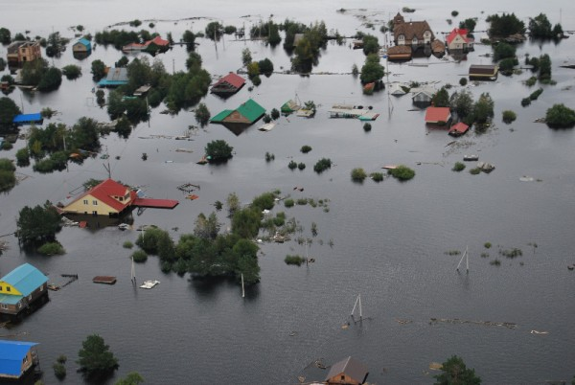

Типы наводнений:
1. Половодье;
2. Затор;
3. Зажор;
4. Паводок;
5. Ветровой нагон;
6. Наводнения при прорывах плотин.

Классификация наводнений:
1. Низкие (малые) - на равнинных реках, один раз в 5-10 лет.
2. Высокие - сопровождаются значительным затоплением территорий, один раз в 20-35 лет.
3. Выдающиеся - охватывают речные бассейны, один раз в 50-100 лет.
4. Катастрофические - охватывают до нескольких речных систем, один раз в 100-200 лет.
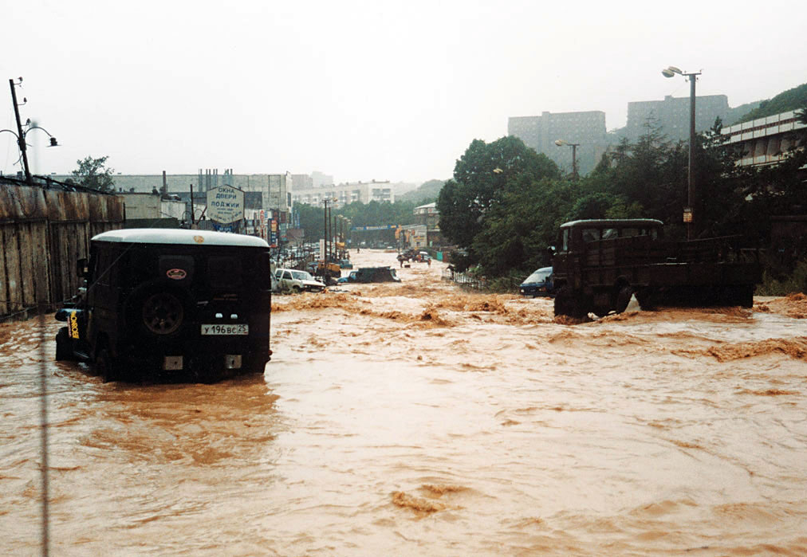

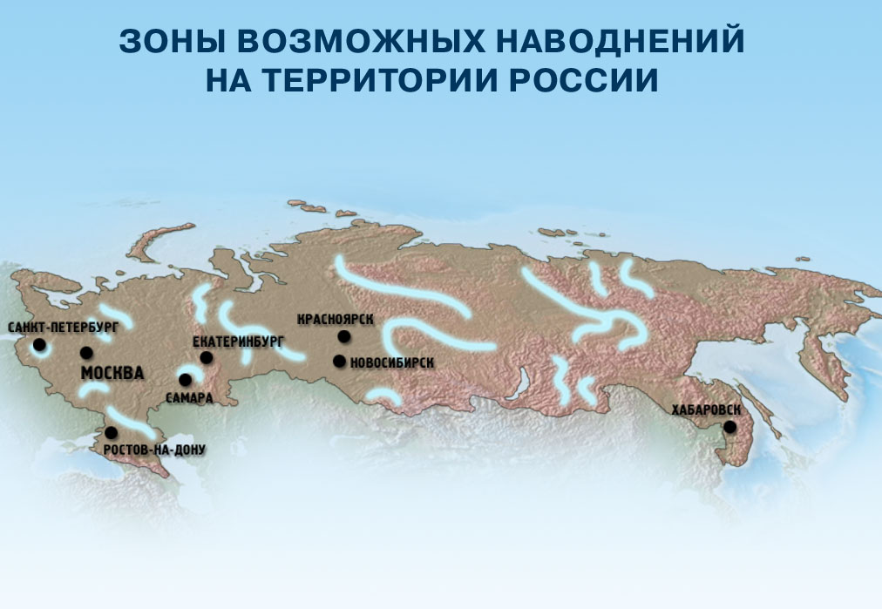

Заключение.
В Костромской области опасные природные явления не являются стихийными бедствиями. Хоть и наносят ущерб экономике области, обходятся они без жертв.
Не смотря на то, что наша область сильно не страдает от опасных природных явлений, мы можем столкнуться с ними в будущем, если, например, поедем в другую страну, поэтому я предлагаю вам памятку-буклет с информацией о том, как нужно вести себя в случае ОПЯ.

